**Santa Maria tager kampen op mod madspild og lancerer fem asiatiske woksaucer, der skal gøre det nemt for forbrugeren**

**De fleste af os har en lang række forskellige (wok)sauceflasker stående i køkkenskabet, hvor mange af dem sjældent bliver brugt eller der bliver brugt så lidt af flaskerne, at de ofte står i skabet til holdbarhedsdatoen udløber og de skal smides ud – før de overhovedet er brugt helt færdigt. Det kaldes madspild. Dette spild ønsker Santa Maria at gøre op med og lancerer derfor fem nye asiatiske woksaucer, der kommer i små, handy flasker med en doseringslinje, der skal hjælpe forbrugeren med at dosere den rette mængde sauce.**

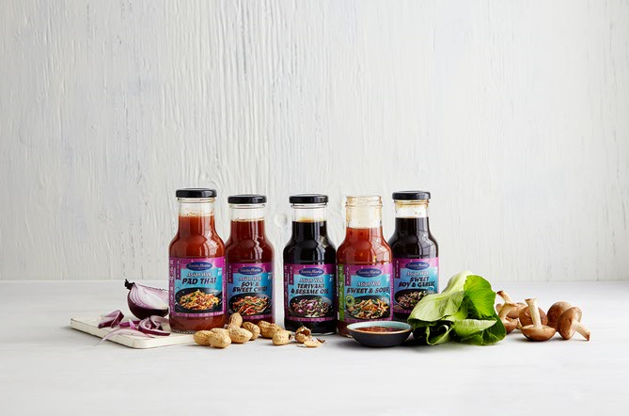

Asiatisk mad er populært hos mange og behøver hverken være dyrt eller besværligt. Wok er en let vej ind i det asiatiske køkken og er derudover en god måde at tømme køleskabet for kød og grøntsager på, så madspildet mindskes. Udfordringen for mange er dog at variere smagen, hvilket resulterer i, at der ofte blot gribes til soja- og sød chili-flaskerne. Denne ensformige rutine ønsker Santa Maria at gøre op med, og derfor lanceres fem nye woksaucer med forskellige smagsvarianter, der er små og handy, lette at dosere og bidrager til den gode smag i asiatiske retter.

Hos Santa Maria er der arbejdet hårdt på at få den autentiske, asiatiske smag frem. Krydderier og ingredienser er nøje udvalgt og blandet sammen, som har resulteret i en række woksaucer, der ikke bare smager fantastisk, men også et lette at anvende, sunde og som gør det let at variere wokretterne. De er baseret på ingredienser som sojasauce, fiskesauce og sesamolie - præcis som hvis du selv havde fremstillet dem fra bunden. Derudover indeholder de hverken tilsætningsstoffer eller konserveringsmidler.

Én flaske indeholder woksauce til to middage for 4 personer. Den stiplede linje på flasken viser tydeligt, hvor meget sauce, der skal bruges til hvor mange personer samt når du har brugt halvdelen af indholdet. Det gør det nemt for forbrugeren, da der ikke doseres for meget (eller for lidt).

*Santa Marias woksaucer forhandles i dagligvarehandlen landet over til en vejledende pris på 29,95 kr.*

**----------------------------------------------------------------------------------------------------------------------------------------------**

**For mere information kontakt:**Helene Larsen, Kompas Kommunikation, [helene@kompas.dk](mailto:helene@kompas.dk), 51 88 69 27

|  |  |
| --- | --- |
| C:\Users\Sara Ringgaard\AppData\Local\Microsoft\Windows\INetCache\Content.Word\3439.png | **Asian Wok Soy & Sweet Chili**  En woksauce som passer til alt. Saltet i soyaen blander sig godt med sødmen i sweet chili. |
| C:\Users\Sara Ringgaard\AppData\Local\Microsoft\Windows\INetCache\Content.Word\3438.png | **Asian Wok Pad Thai**  Tilbered en perfekt Pad Thai med den syrlige woksauce. Pad Thai er en af de mest klassiske thailandske retter. Det er en mild wok, som laves med risnudler, æg, hvidkål og en syrlig sauce. |
| C:\Users\Sara Ringgaard\AppData\Local\Microsoft\Windows\INetCache\Content.Word\3451.png | **Asian Wok Sweet Soy & Garlic** En smagfuld woksauce med japansk soya, asiatiske krydderier og smag af østerssauce (oyster sauce). |
| C:\Users\Sara Ringgaard\AppData\Local\Microsoft\Windows\INetCache\Content.Word\3437.png | **Asian Wok Sweet & Sour organic**  Med Sweet & Sour woksauce kan du ikke mislykkes. Denne woksauce passer til næsten alt og er økologisk. |
| C:\Users\Sara Ringgaard\AppData\Local\Microsoft\Windows\INetCache\Content.Word\asian-wok-teriyaki-and-sesame-oil.png | **Asian Wok Teriyaki & Sesame oil**  En kraftig og mørk woksauce med japansk smag fra teriyakisauce og sesamolie. Saucen passer ekstra godt til oksekød og svampe, men prøv også til kylling eller svinekød. |